Тест «Выбери кружок»

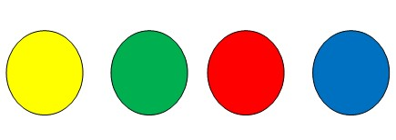
Золотой желтый - дети любят порядок, тишину, всегда готовы к занятию. Не любят изменений в последнюю минуту, путаницы, новых способов выполнения задания. Лучше учатся на природе, любят все делать поэтапно.
Зеленый - аналитики, логики, говорят больше, чем вам хотелось бы. Огромный словарный запас, четкие в работе, сами оценивают свою успешность. Любят фильмы, книги, обожают философствовать. Это будущие инженеры, ученые. Не мешайте им, когда они работают. Не любят неопределенности, больших обобщений, спонтанности. У них лучше развито слуховое восприятие.
Оранжевый-красный - легко идут на риск, хорошие лидеры, предпочитают не придерживаться инструкций. Имеют свое личное пространство, никогда не говорят «Я не могу». Дети, которые берут на себя ответственность. Не любят, когда им диктуют, что делать, идти проторенными тропами. У них развита способность мастерить. Пытаются исследовать все возможности в выборе.
Синий - этих детей мало интересует природа, они воспринимают целостность этого мира. Бывают очень общительными (за один раз десять друзей), отзывчивыми, творческими, уязвимыми. Знают всего понемногу, ничего толком не показывают, ничего не выбрасывают. Их никогда не надо подгонять. Мотивация не связана с внешними наградами. Очень хорошо читают язык тела; эмоциональные. Эти дети, как лакмусовая бумажка.

